# 26. циклична програмска структура

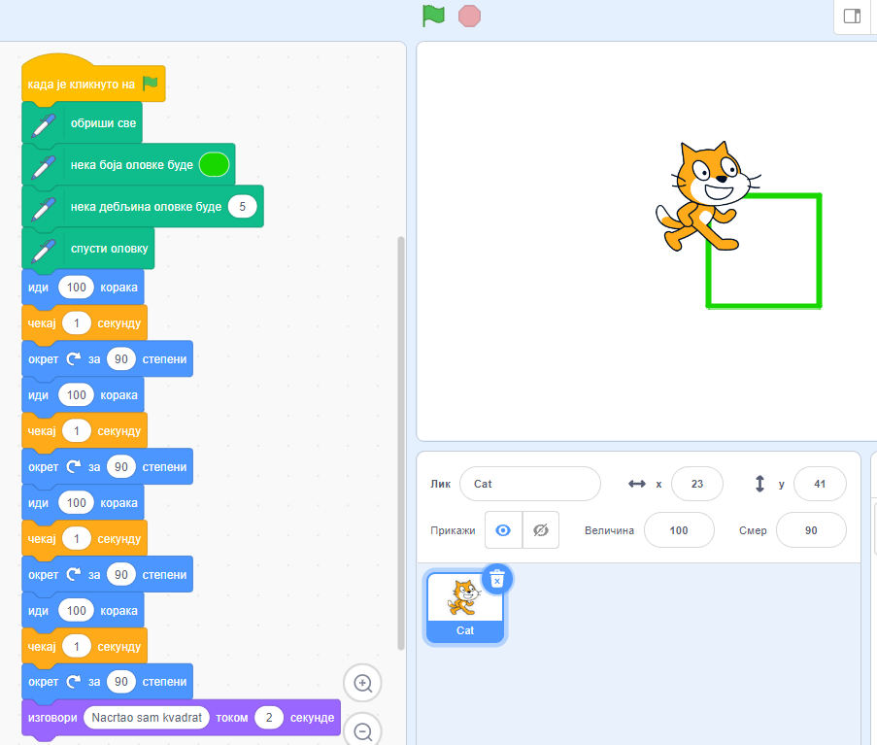

Често је у програму потребно поновити неку радњу више пута и да се не би иста наредба писала више пута, постоји програмска структура која се назива **петља, која** **омогућава понављање једне** наредбе, или више њих.

Петља може бити: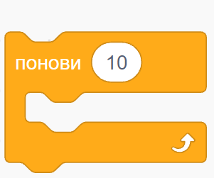

## БРОЈАЧКА

(безусловна) петља се извршава унапред задати број пута

### пример 1. квадрат

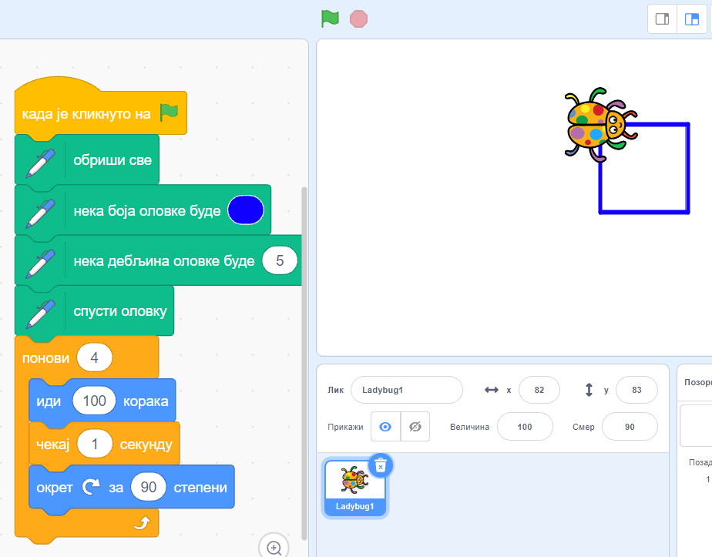

На слици 3.8.2. приказан је програм који користи **бројачку петљу** за цртање квадрата попут оног на почетку лекције, где се понавља цртање странице 4 пута. Резултат је исти у оба програма, али у овом се тражи мање програмирања (мање блокова). У сложенијим програмима корисност петљи је још израженија.

Понови ограничен број пута

### дом1. Пас хода

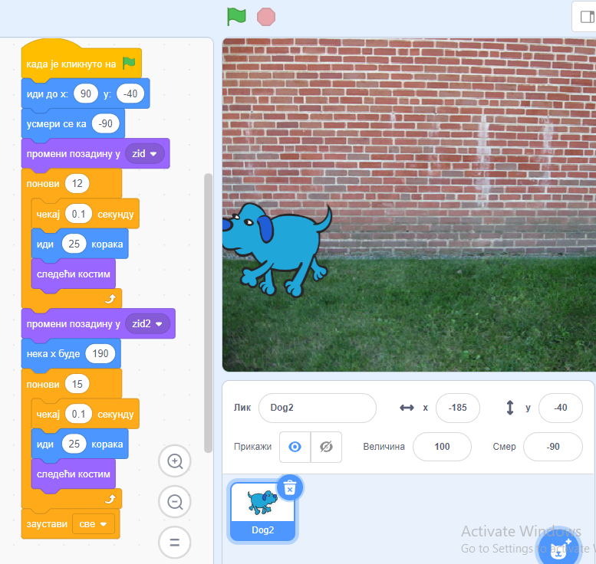

### дом 2. Промена величине и понављање 10 puta

### Пример 3. SETNJA PETLJA понови

лик креће по позорници и на сваких 20 корака мења костим. Када дође до ивице окређе се и иде на другу страну.

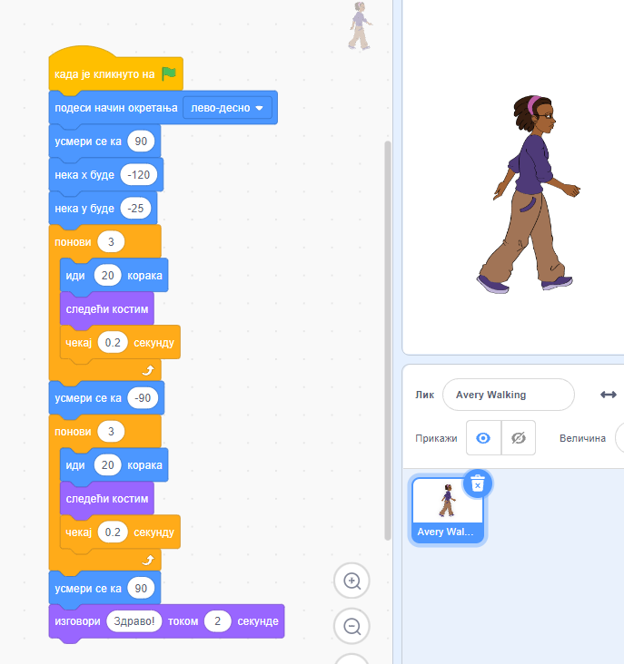

## УСЛОВНА

Број понављања условне петље зависи од постављеног услова.

На слици 3.8.4. приказан је прост програм цикличне структуре са **условном петљом.** Мачак ће понављати наведене поруке из блок-наредби **изговори** све док не притиснеш размак на тастатури.

Наредни програм цикличне структуре је мало сложенији. У њему је употребљена са условна петља и блок-наредба покрета „иди на х:-150 у:-100". Ову наредбу можеш употребљавати да преместиш лик на било коју тачку на сцени. У примеру који следи, мачак почиње да црта квадрате из тачке која се налази 150 корака улево и 100 корака надоле од центра сцене (тачке х:0 у:0).

### пример 2. ајкула условна петља

### 

### Дом 3 . маца црта квадрате дуге - књига

### 

## Понављај бесконачно

### пример 4. ракета и облак

### 

### лопта

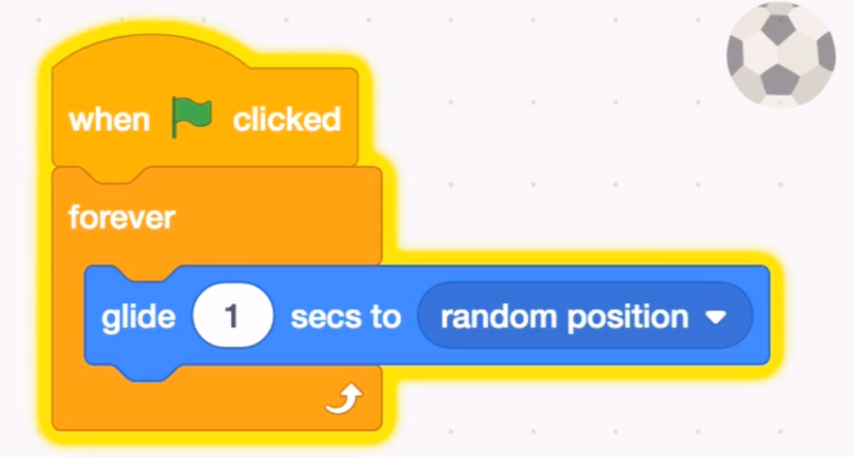

### 3.7.14 prati mis петља заувек

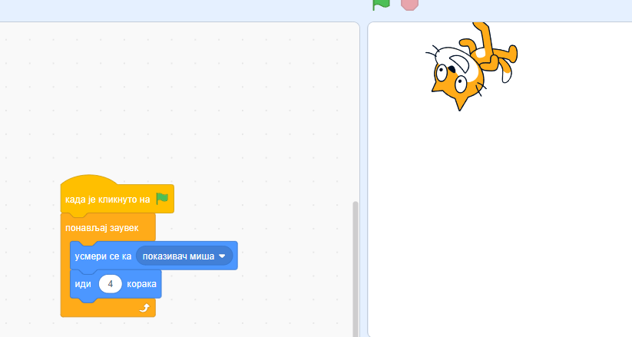

### 3.7.11 клизање до краја и назад са петљом

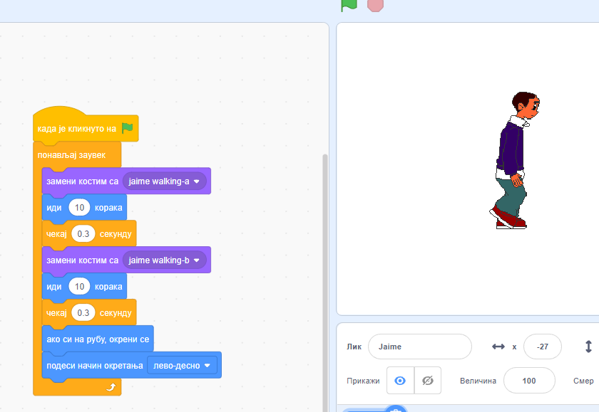

### 3.8.16 цртање

kviz iz knjige